
Муниципальное бюджетное дошкольное образовательное учреждение «Детский сад компенсирующего вида №49 «Золотой петушок» Муниципального образования городской округ Симферополь Республики Крым, Россия

Педагогический проект
«Наши мамы лучше всех!».

Автор проекта Котенкова М. М.
воспитатель МДОУ №49

Тип проекта: творческий, групповой, кратковременный (3 – 10 ноября 2017г.), в рамках МБДОУ.
Участники проекта: дети старшей группы, педагоги группы, родители.

Симферополь 2017г.
- Актуальность.
Дошкольный возраст — период активного освоения норм морали, формирования нравственных привычек, чувств, отношений.
Развитие отношений между ребенком дошкольного возраста и матерью имеет большое значение для развития личности ребенка.
Существует мнение, что ребенок изначально любит свою мать, и нет необходимости развивать это чувство в нем.
Но если ребенок не приобретает в дошкольном возрасте опыта сопереживания, заботы о самом близком человеке, вряд ли он вырастет чутким и внимательным.
К сожалению, часто любовь к маме дети связывают только с материальными ценностями, а не духовными. Недаром народная мудрость гласит:
«Сердце матери – в детях, а сердце ребенка – в игрушках и камешках». В наше время стоит вопрос о воспитании нравственно здорового ребенка - ребенка не только любящего своих родителей, и в первую очередь маму, но и умеющего любить действенно: проявить заботу, поддержать добрыми словами, сочувствием, конкретными делами.
Актуальность формирования любви к матери у детей старшего дошкольного возраста я вижу в следующем: укрепить близкие, доверительные отношения между ребенком и мамой.
Мне очень хочется, чтобы дети были чуткими, добрыми, отзывчивыми,
воспитанными, беспокоились о своих матерях и не приносили им
неприятности, поэтому я считаю, что необходимо сформировать у них ценностное
отношение, любовь, привязанность к самому родному и близкому человеку – МАМЕ.

Тип проекта: творческий, групповой, кратковременный (3 – 10 ноября 2017г.),
в рамках МБДОУ.

Участники проекта: дети старшей группы, педагоги группы, родители.

Цель: Обобщить социальный опыт ребенка через его творческую и речевую активность, формировать положительное отношение к своей маме.
Способствовать сближению семьи с детским садом, повышая роль матери в воспитании дошкольников.

Задачи:
- Воспитывать у дошкольников любовь и уважение к самому дорогому человеку – к матери, стремление ей помогать, радовать её.
- Познакомить детей, с тем, что существуют общие качества, свойственные всем матерям (нежность, ласковость, любовь к детям, терпение и т.д.).
- Развивать речь детей: диалогическую, монологическую, умение отвечать на вопросы развёрнутым ответом; составлять связный рассказ из своего личного опыта и основываясь на полученных ранее знаниях; умение выразительно читать стихи; обогащать словарный запас детей.
- Способствовать созданию положительных эмоциональных переживаний детей и родителей от совместного празднования мероприятия.

Предполагаемые итоги реализации проекта:
- Обогащение знаний детей о роли мамы в их жизни, через раскрытие образа матери в поэзии, музыке, художественной литературе.
- Осознание детьми доброго, заботливого отношения к маме.
- Развитие творческих способностей детей в продуктивной и в музыкальной деятельности.

II. Разработка проекта.
- Провести опрос детей «Что мы знаем о наших мамах» в начале проекта и в конце недели «Наши мамы лучше всех!».
- Донести до участников проекта важность данной темы.
- Создать развивающую среду:
подобрать материалы, игрушки, атрибуты, для игровой, театрализованной деятельности;
дидактические игры, иллюстрированный материал, художественную литературу по теме.
- Подобрать материал для продуктивной деятельности.
- Составить перспективный план мероприятий.

III. Схема реализации проекта.
Образовательная  область. | Виды детско-взрослой деятельности.
«Социализация» | Сюжетно-ролевые игры: «Семья», «Салон» (на протяжении всего проекта).
«Социализация» | Дидактическая игра: «Найди свою маму»  Игра-интервью «Мамочка моя» (начало проекта 3.11.2017г.).
«Познание» | Этическая беседа «Мама самый близкий человек».  Словесные игры: «Угадай настроение». «Кто больше назовет добрых, ласковых, нежных слов своей маме» (на протяжении всего проекта).
«Коммуникация». «Труд». | Беседы - обсуждения бытовых ситуаций на тему:  «Добрые дела для самых близких». «Чем я порадовал маму?»  Составление творческих рассказов на тему: «Как я помогаю маме дома» (7.11.2017г.).  Знакомство с профессиями мам. (8.11.2017г.).  Изготовление подарков для мамочек (9.11.2017г.).
«Чтение художественной литературы». | Е.Благинина «Посидим в тишине», Е.Пермяк «Мамина работа»,  сказки «Волк и семеро козлят», «Кукушка».  Стихи и загадки о маме.  Пословицы и поговорки о маме (на протяжении всего проекта).
«Художественное творчество». | Рисование на темы «наши мамочки»,  НОД на тему «Платье для мамочки» (9.11.2017г.).
«Музыка» | Разучивание песни о маме (на протяжении всего проекта).  Семейные клуб «Мамины посиделки» (10.11.2017г.).
«Здоровье и физическое развитие». | Разучивание пальчиковых гимнастик о семье.  Разучивание танца для утренника (на протяжении всего проекта).
«Безопасность» | Закреплять умение называть свою фамилию и имя; фамилию, имя и отчество родителей, домашний адрес и телефон.  (на протяжении всего проекта).
Работа с родителями. | Рассказы родителей о своей профессии.  Консультация «История моей семьи».  Подобрать фотографии из семейного альбома для выставки.  Организовать труд детей дома (на протяжении всего проекта).

IV. Презентация проекта.

3 ноября  пятница | 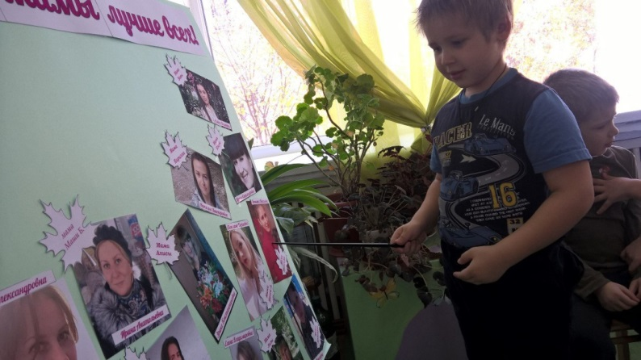  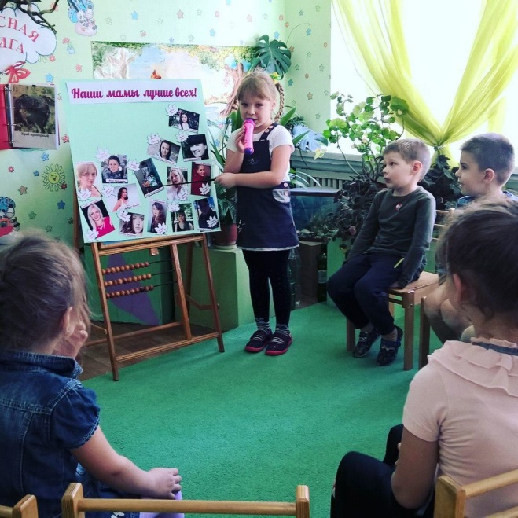  фотовыставка «Наши мамы лучше всех!»  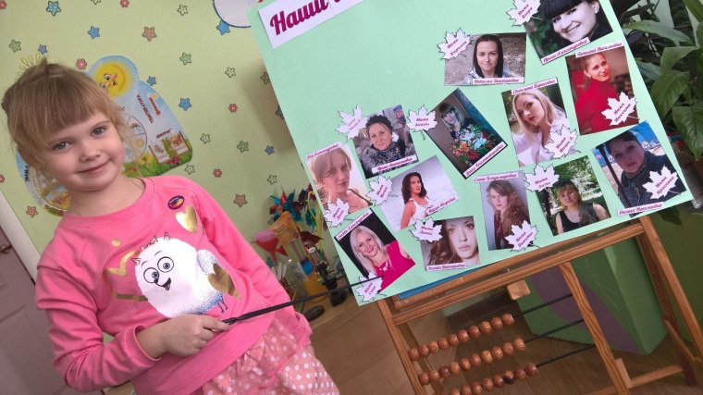  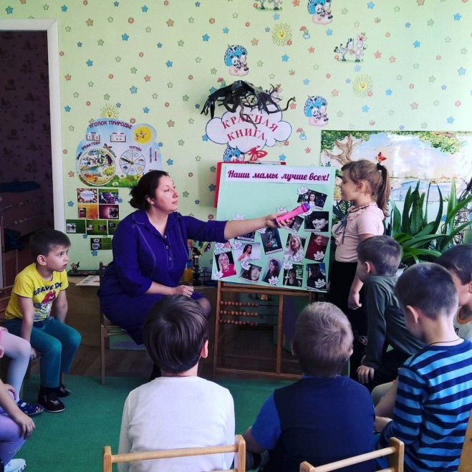  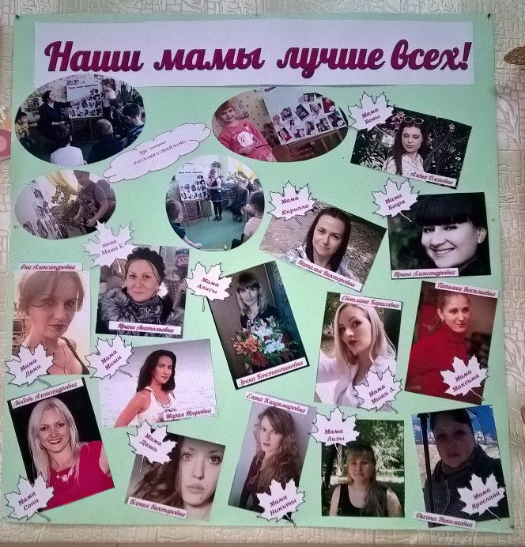
7 ноября  вторник | 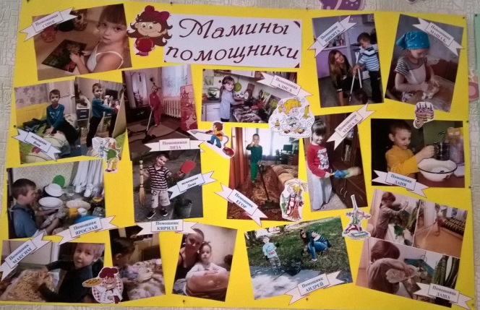  Фотовыставка «Мамины помощники»
8 ноября  среда | «Интервью у наших мам» (приглашение мам с рассказом о своей профессии)  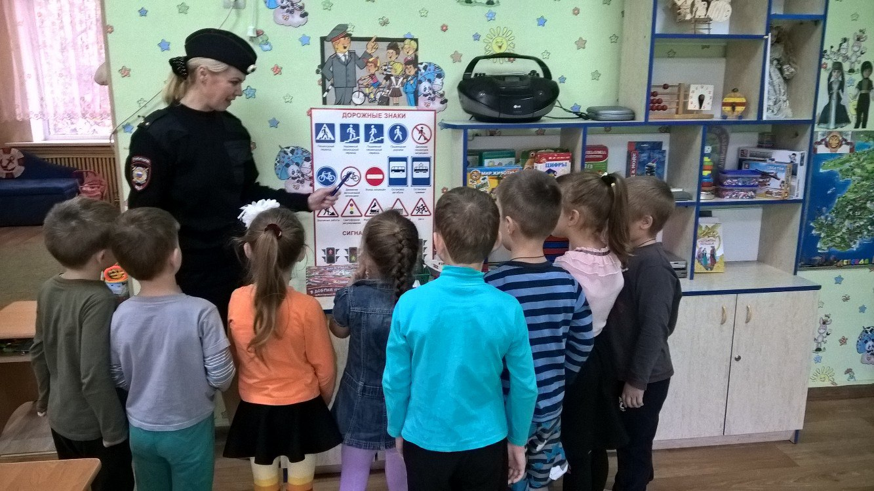  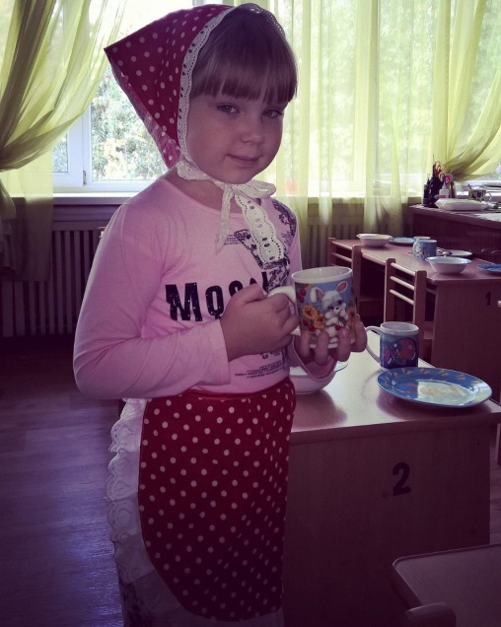  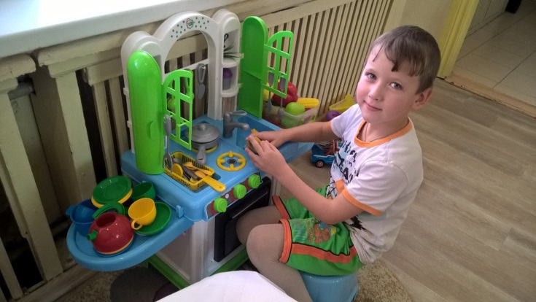  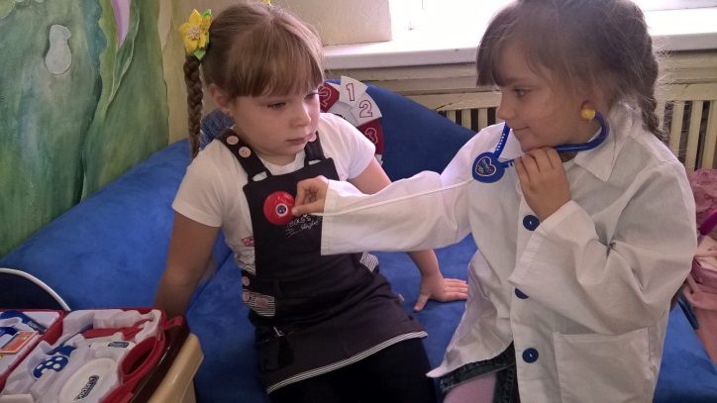  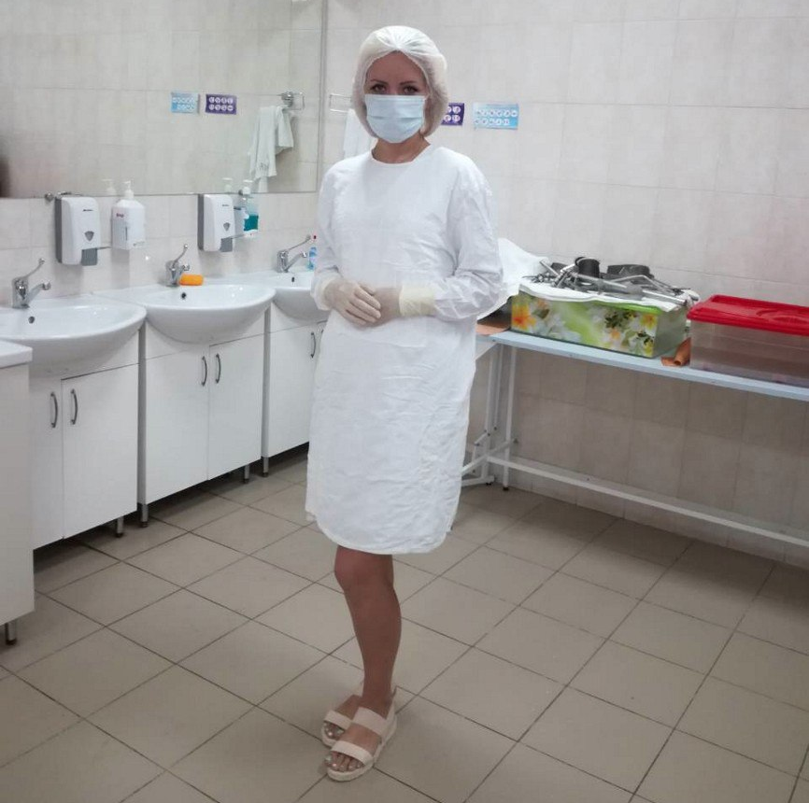
9 ноября  четверг | НОД «Платье для мамочки» изготовление одежды для мамы  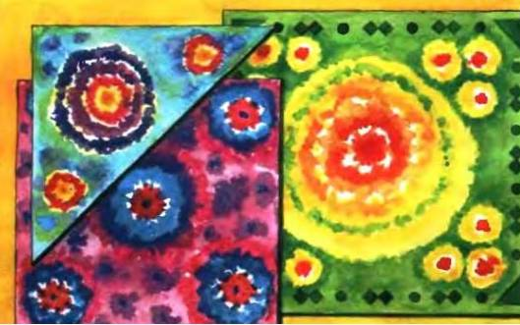  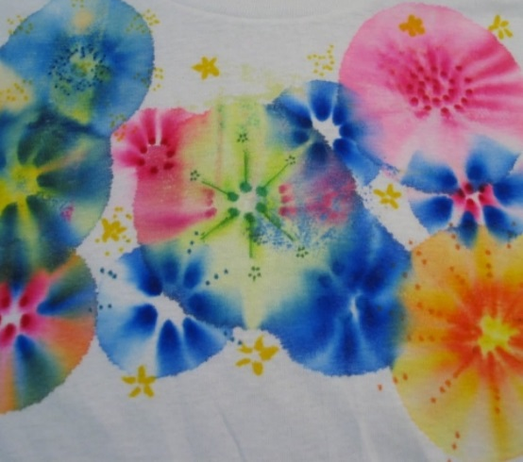
10 ноября  пятница | 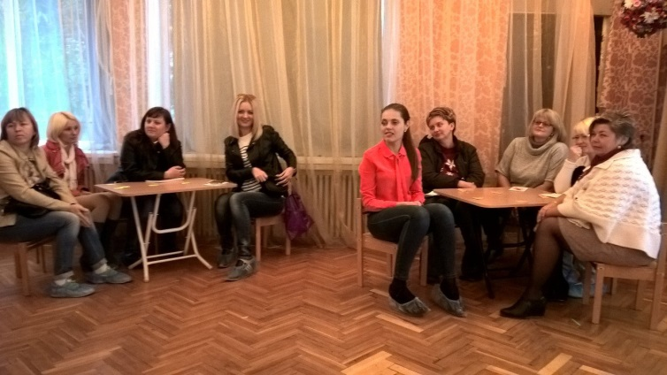  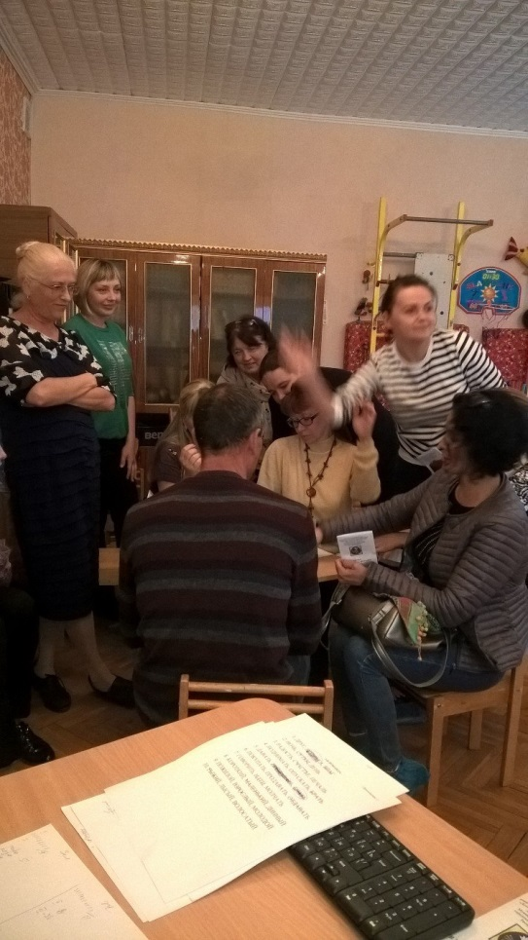  Семейные клуб «Мамины посиделки»  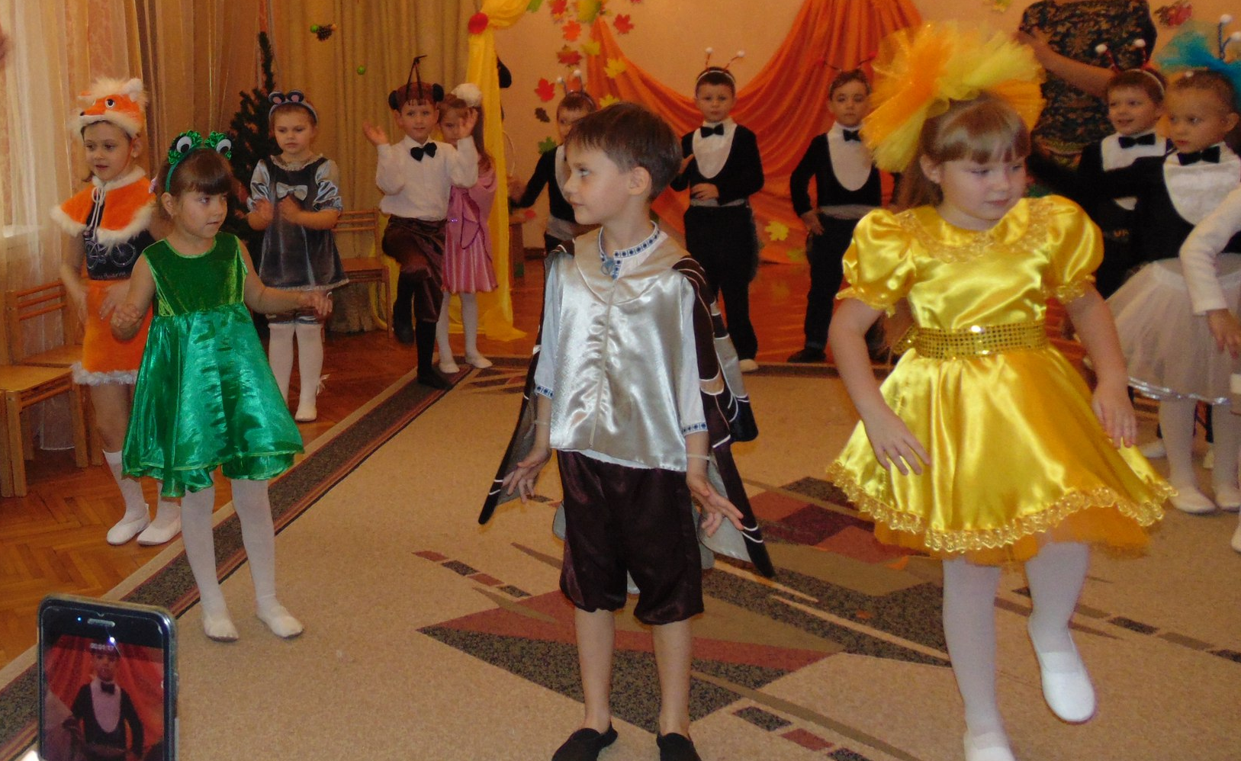

V. Приложение.

1. Диагностика детей старшей группы по теме «Что я знаю о маме».

2. Вопросник для детей старшей группы на тему «Мамочка моя».

3. Конспекты:
  - Этическая беседа «Мама самый близкий человек».
  - НОД по художественному творчеству на тему «Платье для мамочки»
  - НОД по коммуникации «Моя мамочка лучшая».
  - Беседа «Добрые дела для моих близких».
  - Словесные игры: «Мамочка», «Мама устала», «Угадай настроение».
  - Семейные клуб «Мамины посиделки»

4. Дидактический материал:
  - Сказки «Волк и семеро козлят», «Кукушка».
  - Стихи о маме Е. Благинина «Посидим в тишине», Е. Пермяк «Мамина работа»,
  - «Загадки и пословицы о маме».
  - «Пальчиковая гимнастика».

Результативность.

Проведя в начале тематической недели диагностику по теме «Что я знаю о маме», стало понятно, что дети мало знают о своих мамах, их труде дома и на работе. И, к сожалению, свою любовь к маме дети связывают с материальными ценностями, а не с духовными.

По результатам диагностики 3 ноября 2017 года, на вопросы:
1. Назови полное имя и отчество твоей мамы.
2. Где работает твоя мама?
3. Кем она работает?
4. Чем занимается мама дома?
5. Назови, пожалуйста, любимое мамино занятие.
6. Как ты думаешь: трудно быть мамой?

Из 19 детей старшей группы

8 детей не знают отчество мамы

4 ребёнка не знают, где работает мама

5 детей не знают кем работает мама
6 детей смогли назвать только 3 вида деятельности мамы дома.
5 детей не знали любимое мамино занятие.
4 ребенка посчитали, что мамой быть легко.
Отвечая на вопрос, за что ты любишь свою маму, 9 детей из 19 ответили, что за покупки.
По окончании проведения всех запланированных мероприятий, стал очевиден результат проделанной работы.
Из 19 детей группы, отвечая на такие же вопросы, смогли назвать полное имя, место работы и должность своих мам все 19 детей. Все дети группы смогли рассказать о многих видах маминых домашних дел, назвали любимое занятие мамы. Все дети группы стали рассказывать о совместных с мамами делах, о том, как они помогают своим близким дома. В лексиконе детей появилось много слов, характеризующих своих мам: добрая, красивая, заботливая, трудолюбивая, умная, ласковая, нежная, весёлая, жизнерадостная, спортивная, стройная, любимая. Дети с теплотой и нежностью стали отзываться о маме, начали думать о том, как создать для нее что-то, чтобы порадовать: рассказать стихотворение, нарисовать рисунок, сделать поделку...
Праздник «День матери» служит, напоминаем необходимости уважительного отношения к матери в семье и обществе. И сколько бы хороших, добрых слов не было бы сказано мамам, сколько бы поводов для этого ни придумали, лишними они не будут.
Почитание матери – одно из самых святых обязанностей человека и неоплатных долгов детей. Она нас растила, воспитывала, научила добру, лелеяла и любила …
И как же не отблагодарить ее уважением, любовью, лаской и помощью. Чем больше наша любовь к матери, тем светлее и радостнее жизнь.

Проект «Наши мамы» – прекрасный повод поразмышлять о роли матери в жизни каждого человека. Об уважении и почитании матерей, желании помогать и заботиться о них.

Приложение.
Диагностика детей старшей группы по теме «Что я знаю о маме».
Дата проведения: 3 ноября – 10 ноября 2017г. да нет
имя  вопрос | Боева  Маша |  | Егор |  | Алина |  | Лобач  Маша |  | Алиса |  | Андрей |  | Вова |  | Артём |  | Максим |  | Даша |  | Кирилл |  | Соня |  | Дима |  | Лиза |  | Даня |  | Настя |  | Ярослав |  | Миша |  | Никита
1.Назови полное имя и  отчество твоей мамы. |  |  |  |  |  |  |  |  |  |  |  |  |  |  |  |  |  |  |  |  |  |  |  |  |  |  |  |  |  |  |  |  |  |  |  |  |  |  | 8
2. Где работает  твоя мама? |  |  |  |  |  |  |  |  |  |  |  |  |  |  |  |  |  |  |  |  |  |  |  |  |  |  |  |  |  |  |  |  |  |  |  |  |  |  | 4
3. Кем она работает? |  |  |  |  |  |  |  |  |  |  |  |  |  |  |  |  |  |  |  |  |  |  |  |  |  |  |  |  |  |  |  |  |  |  |  |  |  |  | 5
4. Чем занимается  мама дома? |  |  |  |  |  |  |  |  |  |  |  |  |  |  |  |  |  |  |  |  |  |  |  |  |  |  |  |  |  |  |  |  |  |  |  |  |  |  | 6
5. Назови, пожалуйста,  любимое мамино занятие. |  |  |  |  |  |  |  |  |  |  |  |  |  |  |  |  |  |  |  |  |  |  |  |  |  |  |  |  |  |  |  |  |  |  |  |  |  |  | 5
6. Как ты думаешь:  трудно быть мамой? |  |  |  |  |  |  |  |  |  |  |  |  |  |  |  |  |  |  |  |  |  |  |  |  |  |  |  |  |  |  |  |  |  |  |  |  |  |  | 4
7. А ты хочешь быть мамой, когда вырастешь? (вопрос только для девочек)

2. Вопросник для детей старшей группы на тему «Мамочка моя».

1. Ты любишь свою маму?
2. За что ты любишь свою маму?
3. Как ты проявляешь свою любовь?
4. Как ты поступаешь, если:
• Мама устала;
• Маме нездоровиться;
• Пришли гости, а в доме беспорядок?
5. Что будешь делать, если ты играешь в очень интересную игру, а мама просит ей помочь?
6. Можешь ли ты понять, какое настроение у мамы?
7. Как ты это определяешь?

3. Игровое упражнение «Мама устала».

Дети становятся в круг, в центре которого ставится стул. Выбирается ребенок на роль матери и садится или становится в круг.
Все дети получают задание:
представить, что «мама» пришла уставшая с работы. Вы хотите ей помочь.
Как вы это сделаете? С какими словами вы обратитесь к «маме»?
Ребенок, выбранный на роль матери, должен выразить ее состояние с помощью мимики и пантомимики. Если дети затрудняются, воспитатель предлагает возможные варианты помощи родителям: что-нибудь принести (тапочки, одежду), накрыть на стол, убрать со стола, помыть посуду и др.

4. Конспекты: *Конспект НОД «Моя мамочка лучшая».

Коммуникация /социализация / познание / чтение художественной литературы.
Цель:
Формировать умение составлять связный рассказ из своего личного опыта и основываясь на полученных ранее знаниях; развивать монологическую связную речь; упражняться в подборе имен прилагательных к именам существительным. Закрепить умение отвечать на вопросы полным предложением; воспитывать у детей любовь, уважение, заботливое отношение к мамам.
Предварительная работа:
Нарисовать портреты мам.
Принести из дома фотографию мамы.
Чтение стихотворения Е. Благининой "Посидим в тишине"
Чтение ненецкой сказки "Кукушка"
Материалы: фотографии и портреты мамы.
Ход занятия
1. Чтение стихотворения «Всё она» И. И. Косяков

Кто вас, дети, больше любит,
Кто вас нежно так голубит
И заботится о вас,
Не смыкая ночью глаз?
Мама дорогая!
Колыбель кто вам качает,
Кто вам песни напевает,
Кто вам сказки говорит
И игрушки вам дарит?
Мама золотая!
Если, дети, вы ленивы,
Непослушны, шаловливы,
Что бывает иногда,
Кто же слезы льет тогда?
Все она, родная,
Мама дорогая!
Воспитатель.
Сегодня мы поговорим с вами о наших любимых мамах.
Игра "Назови маму ласково".
Наши добрые отношения к мамочке можно выразить словом. Почему бы не назвать мамочку солнышком, небушком, давайте попробуем… (дети добавляют ласковые слова о маме : ягодка, звёздочка, золотиночка, картиночка).
Воспитатель. Мама – самый дорогой человек на свете. От маминой улыбки нам становится тепло, радостно, спокойно на душе.
2.Воспитатель приглашает на фотовыставку «Наши мамы».
В: Сейчас мы с вами рассмотрим фотографии ваших мам, которые вы принесли из дома. Мы с вами составим рассказы о мамах.
Беседа.
В: Кто изображен на рисунках и фотографиях?
Д: Мама.
В: Как зовут твою маму?
Д: Ирина Александровна, Наталья Николаевна, Татьяна Алексеевна и т.д.
В: Какие у нее волосы? (каштановые, черные, волнистые, короткие и т.д.) Глаза? (голубые, добрые, ласковые и т. д.) Руки? ( Нежные, теплые, трудолюбивые и т.д.)
В: Какая она? ( Добрая, красивая и т.д.)
В: Где она работает? Кем?
(Ответы детей: в магазине продавцом, в конторе пишет, на ферме осеменатором и т.д.).
В: Чем занимается дома?
( Ответы детей: стирает, убирается, гладит, покупает одежду и еду, играет, смотрит телевизор и т.д.).
В.Как вы помогаете своей маме?
( Ответы детей: убираю игрушки, помогаю мыть пол, поливаю цветы и т.д.).
Пальчиковая гимнастика «Как мы маме помогали»
Раз, два, три, четыре, Ребенок сжимает и разжимает кулачки.
Мы посуду маме мыли: Потереть одной ладошкой о другую.
Чайник, чашку, ковшик, ложку Ребенок загибает пальчики, начиная с большого.
И большую поварешку.
Мы посуду маме мыли, Потереть одной ладошкой о другую.
Только чашку мы разбили, Ребенок загибает пальчики, начиная с мизинца.
Ковшик тоже развалился,
Носик чайника отбился,
Ложку мы чуть-чуть сломали.
Вот как маме помогали! Ребенок сжимает и разжимает кулачки.
Воспитатель. А теперь вы составите рассказ по фотографии или портрету своей мамы по плану
1. Как зовут маму, её имя, отчество.
2. Где она работает?
3. Чем она любит заниматься дома?
4. Как вы играете дома?
5. Как помогаете маме дома?
Послушайте, я расскажу вам о своей маме.
Мою маму зовут Зоя Александровна. Моя мама очень красивая. У нее белые седые волосы; добрые, серые глаза. Моя мама работает поваром в столовой. У моей мамы ласковые, нежные и трудолюбивые руки. Когда моя мама приходит с работы: она готовит кушать для всей семьи. А я ей всегда помогаю. Я очень сильно люблю свою маму.
В: А теперь вы расскажите мне о своей маме.
Рассказы детей.
Даша: Маму зовут Елена Алексеевна. Мама высокая, красивая. У мамы овальное лицо, белые волосы, глаза серые. На праздник в детский сад она делает причёску красивую. Она работает на заправке. Я часто у неё бываю на работе. Мама меня кормит, одевает, стирает разные вещи. У мамы много дел дома. После работы мама всегда отдыхает на диване. Я всегда помогаю маме мою пол, меняю воду в аквариуме. Моя мама милая, любимая.
Маша Б. Мою мамочку зовут Ирина Александровна. У неё весёлые глазки, она много улыбается. Мама очень красивая, нарядная, ласковая, нежная. Она причёсывается, красится. Мама меня воспитывает, как себя вести правильно. Мама покупает мне всякие игрушки. Моя мама стирает, пылесосит, моет пол. Я маме помогаю печь пироги. Я месила тесто, раскатывала его по столу. Я очень сильно люблю мамочку.
Динамическая пауза.
(Выполнение движений по тексту стихотворения).
Маму я свою люблю,
Я всегда ей помогу -
Я стираю, полоскаю,
Воду с ручек отряхиваю,
Пол я чисто подмету
И дрова ей наколю.
Маме надо отдыхать,
Маме хочется поспать.
Я на цыпочках хожу,
И ни разу,
И ни разу ни словечка
Не скажу.
(После паузы рассказы остальных детей).
Релаксация.
1.Какой праздник скоро мы будем отмечать?
2.Кого надо не забыть поздравить в этот праздник?
3.Как вы думаете, какой подарок будет для мам самым желанным?

Конспект занятия по рисованию «Расписные ткани»
Программное содержание:
Познакомить с новой техникой в рисовании батик.
Учить детей рисовать узоры по замыслу,
заполняя всё пространство листа бумаги (рисовать «ткань»,
находить красивые сочетания красок в зависимости от фона; использовать в своём творчестве элементы декоративно - прикладного искусства (растительные, зооморфные, геометрические).
Закреплять умение детей:
- различать гжельскую, городецкую роспись.
- использовать в работе трафарет.
Совершенствовать технические навыки рисования кистью (рисовать кончиком кисти или всем ворсом, свободно двигать в разных направлениях).
Материалы, инструменты, оборудование.
Кусочки однотонной ткани (для выбора детьми, гуашь на палитре, кисточки разных размеров, баночки с водой, клеёнки.
Подготовка образцов ткани (лоскутков с разными красивыми узорами). Картонные трафареты одежды для прикладывания к «ткани», нарисованной детьми.
Магнитофон аудиозапись
Ход занятия: (дети сидят на стульчиках полукругом, звучит спокойная музыка)
-Ребята, сегодня утром в детский сад прислали посылку. Хотите узнать, что в ней? (дети смотрят и достают шкатулку с белыми, жёлтыми, голубыми, лоскутками ткани и письмо).
(Здравствуйте, дорогие ребята, пишет вам кукла Катя. Я хотела бы сшить платья для ваших мам, но, к сожалению, у меня только одноцветные ткани, а мамам нравится не только одноцветная, но и цветная, красочная одежда. Что мне делать, не знаю, помогите, пожалуйста).
–Ребята, как вы думаете, мы можем помочь кукле Кате? А как?
(ответы детей).
«Когда-то, давным-давно люди разрисовывали ткани вручную. И способов росписи существовало великое множество. Узоры наносились на ткань кисточкой, деревянными штампами или специальным отваром (раствором, который позволял расписывать ткань не всю сразу, а кусочками (фрагментами). Такой способ рисования, придумало малайское племя батаков (или батиков, откуда и пошло название росписи – «батик».
Сейчас в настоящее время, узор для ткани рисуют художники, как на листе бумаги, так и на ткани, давайте их рассмотрим (вывешиваются на доске варианты узоров в цветочек, в горошек, в клеточку, с абстрактным рисунком, оформленные по мотивам городецкой и гжельской росписи).
-Какой узор росписи использовал художник на этом образце ткани?
Дети: круги, цветы, полоски и т. д.
-Обратите внимание ребята, какие цвета использованы в росписи ткани.
Дети: нежные, яркие.
- А какая роспись здесь использована?
Дети: городецкая, гжельская роспись.
А вы хотите представить себя в роли художников, придумать и нарисовать свой узор.
Дети: да
- Ну, прежде чем мы с вами начнём работу, я приглашаю вас на разминку:
«В лесу»
Руки подняли и покачали —
Это деревья в лесу.
Руки нагнули, кисти встряхнули
Ветер сбивает росу.
В сторону руки, плавно помашем
Это к нам птицы летят.
Как они сядут, тоже покажем —
Крылья сложили назад.
А сейчас я вам покажу, как можно нарисовать тонкие и толстые полоски на ткани. Для этого я возьму кисточку с толстым ворсом и круговыми движениями наберу краску, на весь ворс и провожу широкую линию. А чтобы провести тонкую линию я наберу круговыми движениями краску на кончик кисточки. Линию можно провести ещё тоньше, для этого мне понадобиться тонкая кисточка.
(воспитатель делает показ на лоскутке ткани, набирая краску, на кончик кисточки №3 и проводит тонкую полосу, а затем набирает другого цвета краску на весь ворс кисточки №5 и проводит широкую линию).
Вот какая интересная ткань в клеточку у меня получилась. Выберите себе любой цвет ткании придумайте свой узор.
-Даша, какая красивая ткань, у тебя получилась. Расскажи о своём узоре.
-Олечка, какие яркие краски ты подобрала для своего узора, умница. Расскажи о своём узоре.
(во время занятия подходит каждому ребёнку).
-Ребята, посмотрите, если приложить трафарет к ткани то можно увидеть, что из неё можно сшить красивую юбочку.
(Воспитатель прикладывает трафарет юбки). Предлагаю вам разные трафареты одежды, которые лежат на столе, а вы подумайте и решите какую одежду можно сшить из вашей ткани.
-Никита, что можно сшить из твоей ткани?
-Альмира, а что из твоей ткани, что можно сшить?
В конце занятия проводится выставка «тканей». Работа вывешивается на доску, а ребёнок прикладывает трафарет выбранной одежды.
- Молодцы, ребята, очень красивые ткани у вас получились, я думаю, кукла Катя будет очень довольна. Как только они окончательно высохнут, мы сложим их в посылку, и я отнесу её на почту, чтобы отправить кукле Кате. Я думаю, у неё получится сшить самые красивые платья для ваших мам.
5.* Этическая беседа «Мама самый близкий человек».
Цель:
Формировать у детей образ мамы.
Воспитывать у дошкольников любовь и уважение к самому дорогому человеку – к матери.
- Ребята, давайте поговорим с вами о самом близком человеке.
Мама – первое слово,
Главное слово в нашей судьбе.
Мама - жизнь подарила,
Мир подарила мне и тебе…
Вы догадались, можете назвать самого близкого человека. Конечно, это мама. А все ли дети знают имена своих мам? (ответы детей).
- От маминой улыбки становится тепло и светло. Мы сравниваем маму с солнышком:
«Что солнышко в небе, что мама в дому».
Кто хочет прочитать добрые стихи о своей мамочке?
(Дети читают стихи, которые заучили к утреннику).

Мама учит нас быть добрыми, даёт советы, заботится о нас, оберегает.
Дети послушайте мудрые пословицы о маме:
Птица рада солнышку, а младенец – матери.
Материнская ласка конца не знает.
У ребёнка заболит пальчик, а у мамы – сердце.
Воспитатель.
- Дети, а вы знаете, какие у мамы глаза? (голубые, добрые, внимательные, ласковые, понимающие).
А что мы знаем о маминых руках, какие они? (заботливые, нежные, тёплые). Почему мамы защищают своих детей? (ответы детей). « Мамины руки не знают скуки». Мы верим и знаем, что мамины руки всё могут, вот почему едва лишь что-то заболит у нас или поцарапаем руки, ушибёмся – сразу бежим к маме. Мама! Мама! И, о чудо! Едва лишь мама прижмёт нас к себе, погладит там, где заболит и вот уже боль вполовину меньше, а то и вовсе пропала.
Наши добрые отношения к мамочке можно выразить словом. Почему бы не назвать мамочку солнышком, небушком, давайте попробуем… (дети добавляют ласковые слова о маме : ягодка, звёздочка, золотиночка, картиночка).
А ещё я знаю, что ваши мамы трудолюбивые, что же умеют делать ваши мамы, кем они работают? (ответы детей).
А кто уже научился своей маме помогать? А вы любите своих мам?
- Часто ли вы говорите своей маме спасибо?
- Помогаете ли мамам, когда она устаёт?
- Назовите поступки, которыми вы можете огорчить свою маму, или обрадовать?...
Предложить закрыть глазки, послушать музыку и представить букет любви, который вы хотели бы подарить своей маме. Рассказать о нём после прослушивания, предложить нарисовать и подарить мамам.
6.*Беседа «Добрые дела для самых близких».

Цели:
1. Формировать умение детей различать понятия «добро» и «зло».
2. Побуждать к проявлению сочувствия и сопереживания родным и близким людям.
3. Формировать осознание моральной стороны поступков.

Ход.
Появляется игровой персонаж — Незнайка приносит детям две книжки-малютки. Одна книжка — в черной обложке, на которой написано «ЗЛО», а другая — в зеленой, на ней написано слово «ДОБРО». Незнайка просит помочь разобраться, почему такого цвета книжки?
Воспитатель:
Когда вы смотрите на черный цвет, то какие чувства, мысли у вас возникают (неприятные, грустные и т.п.), а на зеленый? (Радостные, веселые, добрые.)
Незнайка предлагает детям записывать в черную книгу некрасивые поступки, злые мысли и чувства, а в зеленую — добрые поступки, мысли и чувства.
— А какие добрые дела вы сделали для своих родителей?
Выслушиваются ответы детей и самые яркие, гуманные поступки детей воспитатель записывает в зеленую книгу Доброты.
Детям предлагается прочитать стихотворение Е. Благининой «Посидим в тишине».
— В какую книгу можно записать поступок ребенка? Почему?
Детям предлагается по очереди закончить предложение «Когда я вижу уставшую маму,то...».

*Игра «Угадай настроение».

Детям дается набор пиктограмм с видами настроения (веселое, грустное, сердитое, доброе, счастливое и т.п.).
После определения каждой пиктограммы по виду настроения дети разбиваются на пары.
Один ребенок берет пиктограмму и, не показывая ее другому, называет настроение, которое на ней изображено.
Второй должен найти пиктограмму, задуманную партнером.
После этого дети сравнивают две выбранные картинки.

При несовпадении можно попросить детей объяснить, почему они выбрали ту или иную пиктограмму для определения настроения.
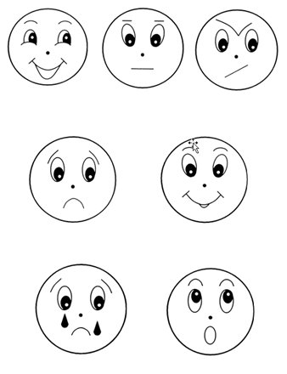

Дидактическая игра «Что делает?»

Глаголы (слова – действия):
Ходит на работу, зарабатывает деньги, готовит пищу, убирает квартиру, вытирает пыль, моет посуду, варит, жарит, стирает, гладит, шьёт, ходит в магазин, читает сказки, ухаживает за рыбками, слушает музыку, поёт песни, танцует, играет со мной, сидит, стоит, отдыхает, спит и т.д.

Дидактическая игра «Мамочка, какая?»

Мама улыбается – улыбчивая
Мама грустит – грустная
Мама смеётся – веселая
Мама плачет – плаксивая
Мама злится – злая

